遥感影像处理步骤
目录
01下载影像
02波段组合
03影像拼接
04影像裁切
05对裁切的影像进行监督分类
06矢量化
07修改图斑
08注意
*说明：按住Ctrl键点击以上超链接可以直接到达该步骤
- 下载影像 通过与全国矢量边界叠加检验影像是否下载完整，该操作在arcGIS中完成。如下图：
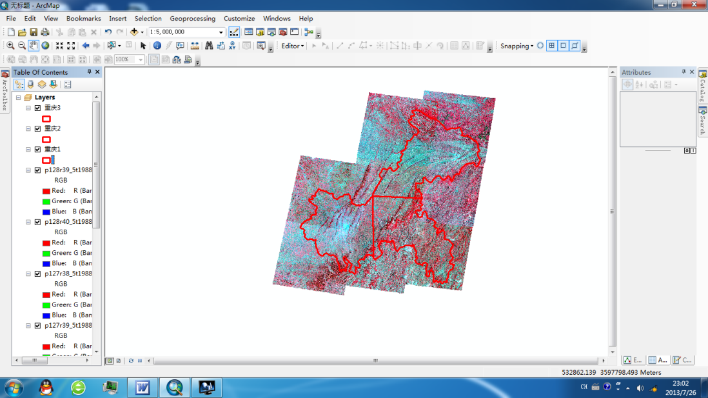
若想去掉背景值（影像周围黑色区域），只需选中对应影像——右键——properties
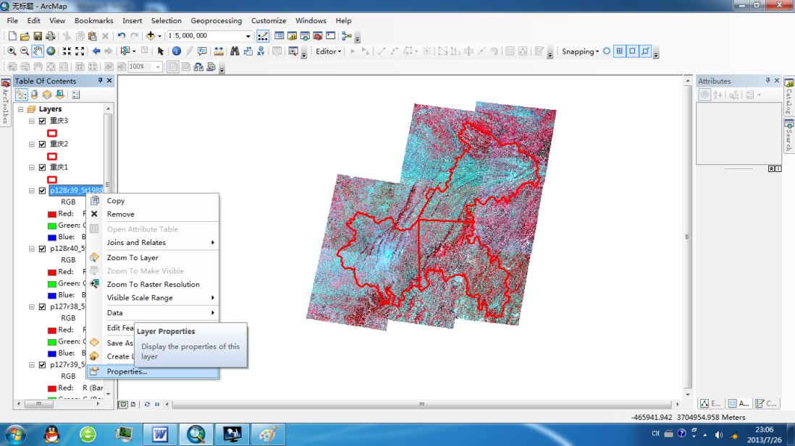
在弹出对话框里选择去除按钮如图所示点击应用即可消除背景值。
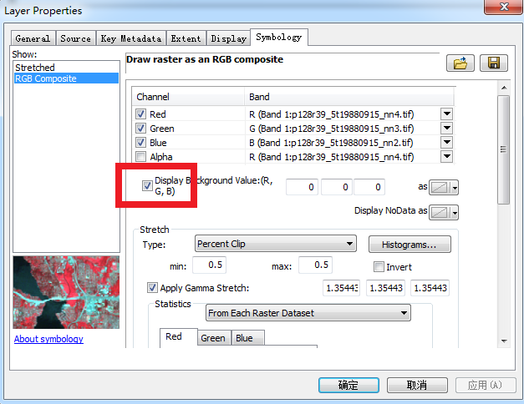
- 波段组合 打开ENVI单击file——Open Image File
如下图：单击RGB Color（红线框）先后单击该影像的4、3、4、波段单击load RGB，在弹出窗口中选择File——Save image As——image File选择路径保存即可。
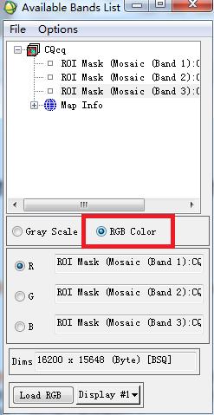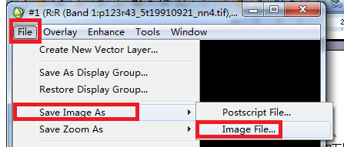

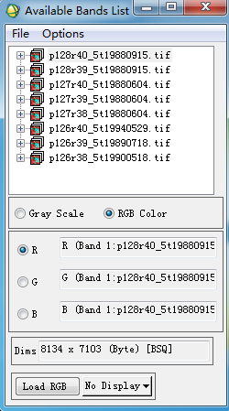
- 影像的拼接 用ENVI将要拼接的影像全部打开
操作步骤：单击file——Open Image File打开所有要拼接的影像。（我们是分省拼接的）
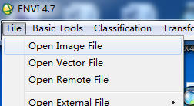

选择Map→Mosaicking→Georeferenced打开拼接窗口
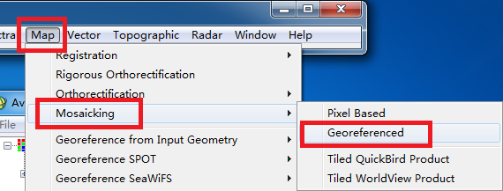
在弹出窗口选择Import→ImportFiles
选中要拼接的影像如图所示：
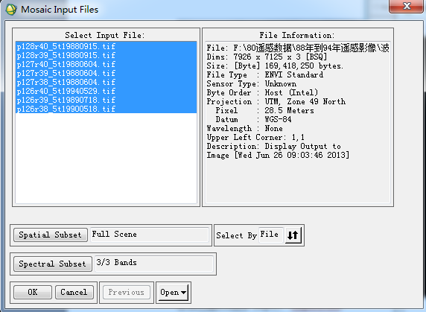
单击OK如下图，该操作并没有去掉背景值，有很多黑色的三角，要去掉背景值需选中要去除背景值的影像右键——Edit Entry
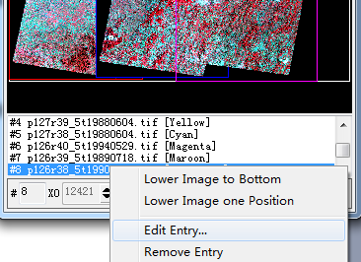
弹出对话框如下图，在红色框位置输入0，即可消除背景值，因为遥感影像中背景值的对应数值就是0；另外Lower Image to bottom和Lower Image to position可调整影像层次关系，将云多或质量较差的影像放在底层。
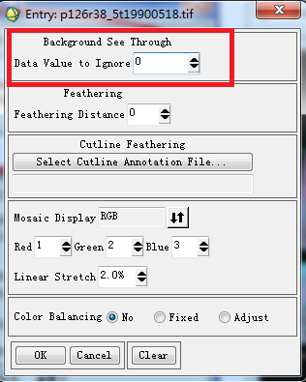
点击File菜单下的Apply命令，在弹出对话框中单击choose选择输出路径完成镶嵌。
- 影像的裁切
1、单击file——Open Image File打开拼接好的影像，与镶嵌相同。
2、单击file——Open Vector File 打开裁切影像的矢量边界，因为我们用的矢量边界是shape文件，所以打开时注意选择显示的文件为*.sap
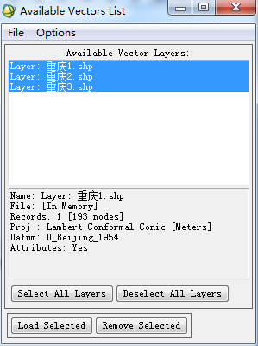
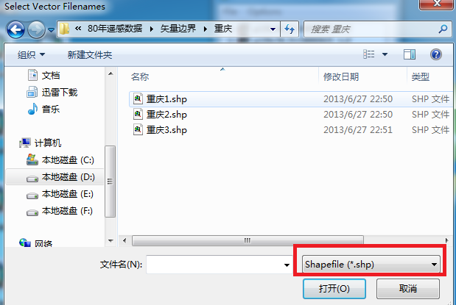
3、在弹出窗口中选择Memory 再选择OK
4、选中边界文件，File——Export layer to ROI；此处可以选择多个矢量边界一起转为ROI（右图），ENVI裁切的直接工具是ROI文件，选择多个矢量边界裁切出来的区域是边界之和裁切出的对应区域。

5、选择要裁切的影像文件名单击OK
6、在弹出窗口中选择其中一个单击OK。
7、在ENVI主菜单里单击Basic Tools——Subset Data via ROIs
在弹出对话框中选择影像文件单击OK
对弹出对话框中对应的设置如下图红线框所示，若用多个矢量边界裁切则在最上面的红线框中选择多ROI个文件（最上面红线框内），点击OK进行裁切。镶嵌和裁切的详细步骤在我发的文件中有详细的PDF文件。
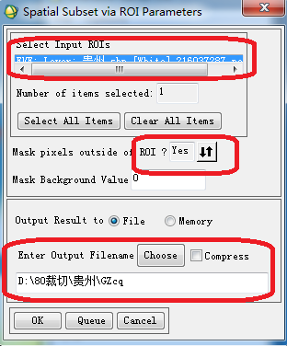

- 对裁切出的影像进行监督分类
单击file——Open Image File打开裁切好的影像选择load RGB按钮
在弹出的对话框中选择overlay——region of interest
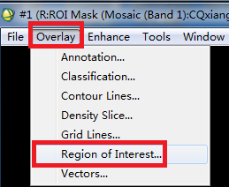
弹出对话框如下图。选择Zoom即在右下角的视图框中选择感兴趣区；Rogion #1处可以重命名，输入名字按Enter键实现。New Region按钮可以新建一ROI，Delete ROI可以删除一个ROI，在此处可以把ROI看作一个地物类型，要分几种地物就创建几种类型，有时候同种地物会有不同的光谱（同物异谱），也可以创建多个ROI表示一种地物类型。当创建好ROI后，前面有“*”的ROI表示处于编辑状态，此时在zoom窗口（三个窗口中右下角那一个）勾选出的区域表示你选择的区域地物类型为编辑状态下的ROI类型。即，若你觉得影像上该块区域为耕地，就用鼠标单击表示耕地的ROI，使耕地处于编辑状态，然后在zoom窗口对耕地进行采样（区域最好不要过大。鼠标左键勾出采样范围。右键两次闭合范围同时完成采样），一个ROI要采多个样；如果你要采耕地，最好把所有光谱特征不同的耕地采集完全。
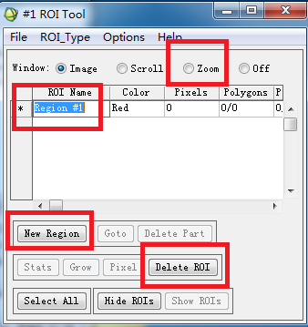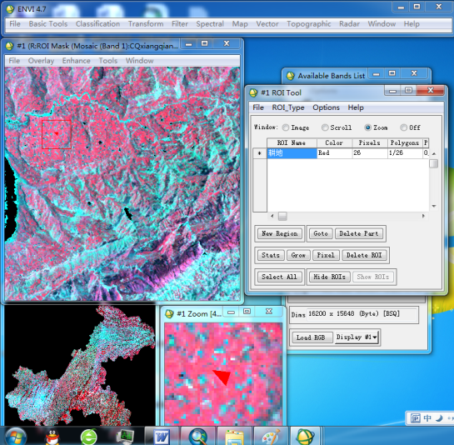
采集结果如图：
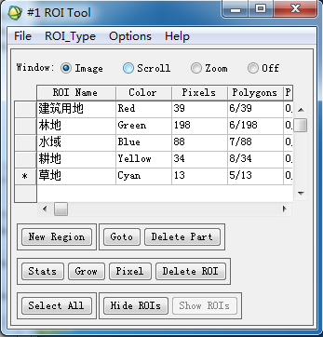
在File菜单下有Save ROIs 和Restore ROIs 等选项，前者是保存ROIs，后者是将保存的ROIs调用。建议没完成一个影像的采集工作后保存一个ROIs。如下图：
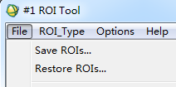
选择主菜单Classification→Supervised→MaximumLikelihood命令
在弹出窗口中单击要监督分类的影像——OK
在弹出窗口做如下操作：
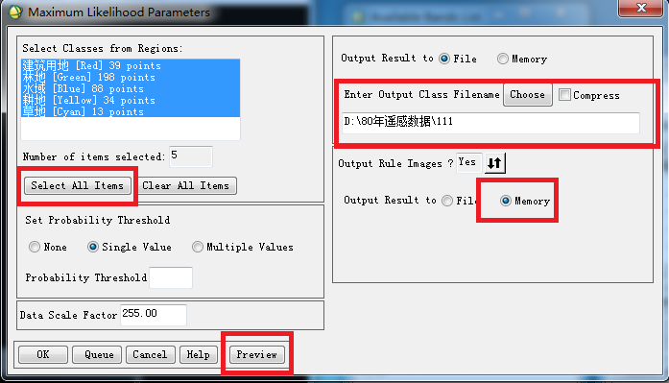
Preview按钮是预览按钮，若弹出的视图框只有一种颜色，则说明你那种颜色对应的样本采集的少了，再多采集些，若为不同颜色的斑点，点击OK即可。
修改类的颜色 在主影像窗口中选择，tools→ColorMapping→ClassColorMapping。将不同地物的颜色改为自己熟悉的颜色，如水域改为蓝色。
合并小图斑 由于分类出的效果是单个象元划分为不同的地物，比如一片建筑用地中可能有一个象元是水。那样就没必要把那一个象元的水分出来，而且这样数据量也非常大，所以我没要进行小图斑处理，即把不能满足条件的小图斑舍去。具体操作如下：
选 择 主 菜 单Classification →Post Classification →Majority/MinorityAnalysis
弹出对话框选择要合并小图斑的影像——OK在弹出对话框中设置红线框所示操作。
第二个红线框中为舍弃的图斑大小，若选择9*9则小于9*9的图斑会被舍弃，（我们分类时选择的9*9）。
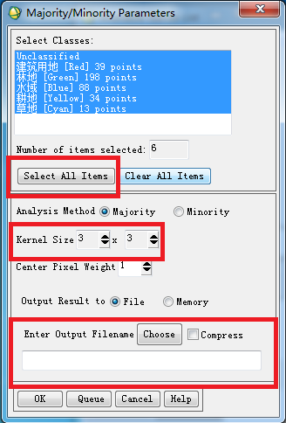
还有一种分类为非监督分类，他是用电脑自动将影像上的象元按照不同的波段划分，具体操作步骤在我文件的一个PDF中，上面也有监督分类的一些更详细步骤。
- 矢量化。
监督分类后存在一定的误差。我们要对其进行更改就要讲其转化为矢量。具体操作如下：
- 将监督分类结果转为*.evf
（1）在主菜单上选择Classification——Post Classification——Classification to Vector
（2）在RastertoVectorInputBand窗口中选择分类结果，点击OK按钮，如下图：
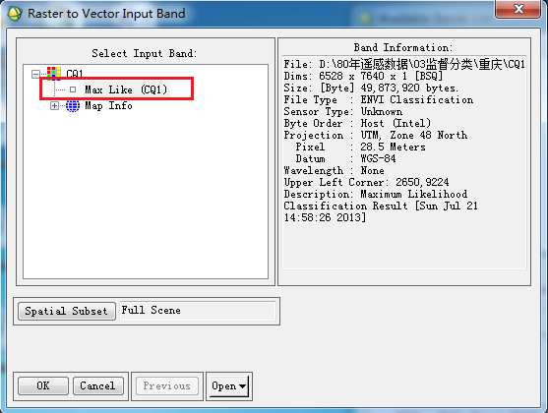
进行如下设置——OK(此步骤最费时间—)。
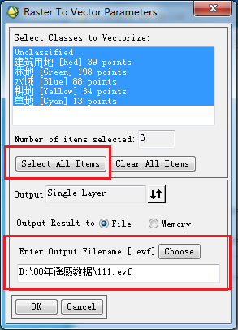
- 将*.evf转化为arcGIS和arc view可以识别的shape格式。
单击file——Open Vector File打开适量后的*.evf文件，在弹出的对话框里选择*.evf文件，单击File——Export layers to Shapefile选择路径——OK即可。
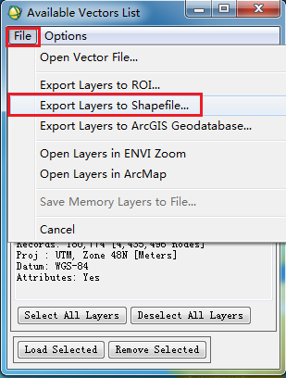
- 修改图斑
- 转成矢量后会有一些多余的部分如下图：
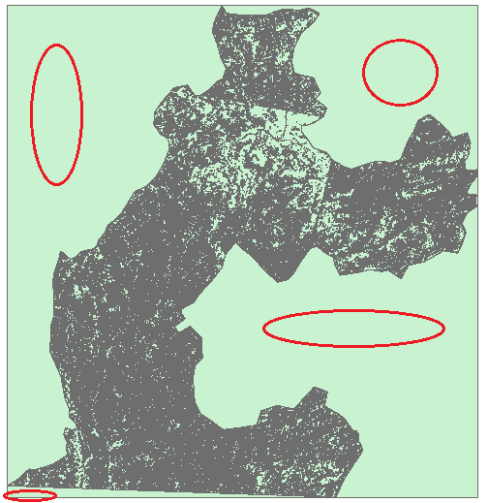
先用arcGIS将这些删除。步骤为Editor ——Start Editing用选中对应面按键盘上的Del即可。删除后单击Editor ——Stop Editing并保存。
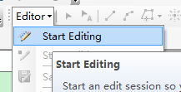
- 修改属性表 打开arc view单击Views——New新建一个项目
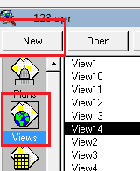
点击将shape文件夹在进来再点击打开属性表如下图
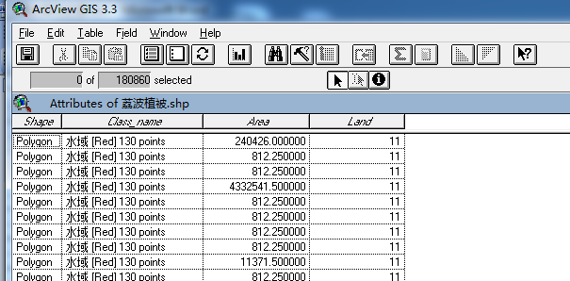
选择Table——Start Editing开始编辑，单击Edit——Add Field增加属性表的列来付属性。
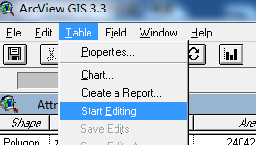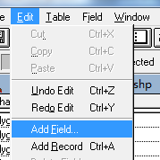
Name命名该列的名称（我们用的LAND命名）,单击OK
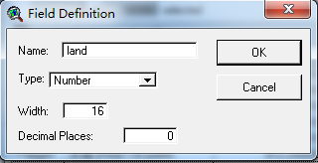
选中LAND列单击在弹出对话框中，双击Class_id，单击“=”输入1如下图：
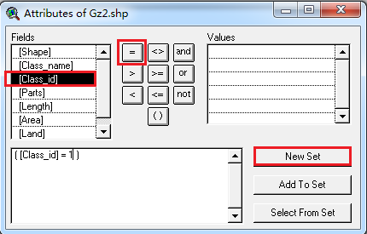
单击New Set，系统会自动搜寻到属性表中所有Class_id数值为“1”的行，并以黄色显示。
单击在弹出窗口的红线框中输入Class_id为1的数据所对应的数据编号。如下图：
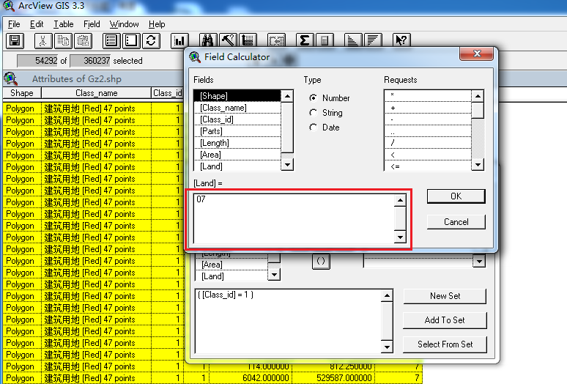
然后让Class_id=2、Class_id=3、直到最后。记得保存。处理完后关闭属性表
- 调整图斑颜色 双击左侧的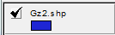在弹出的对话框进行如下设置：
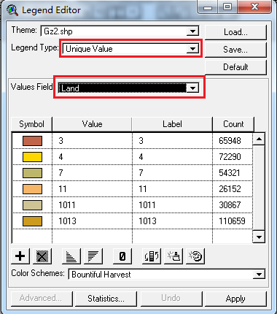
Symbol中的颜色也可以通过双击来更改，双击后弹出的对话框中中可以为地物付彩色显示。这样有利于后面的修改图斑。
- 修改图斑 主要用arcview中的两个工具，前者批量修改，可以将一定区域内所有某种地物修改的另一种地物(如将所勾选出范围内的所有“水域”改成“林地”)。后者修改单个图斑。

具体操作如下：
（1）、批量修改 单击修改工具圈出你要修改的范围双击，会先后弹出三个对话框。
第一个是修改图斑的面积，即只将小于或等于输入面积的图斑进行修改；
第二个是要修改的地物在LAND列中的编号（“水域”改成“林地”输水域编号）；
第三个是要改成地物的编号（“水域”改成“林地”输林地编号）；
（2）、修改单个图斑 直接点击工具，点击要修改的图斑，输入修改后地物编号即可
（“水域”改成“林地”输林地编号）。
*注意:有些图斑过大，可能那一个图斑会包含多种地物，这种就要用arcGIS将其切断。保存后，再改变属性。
切断步骤：
单击Editor ——Start Editing用选中要裁切的面，单击工具描出切线，双击即可。
在arcGIS中也可以修改属性，但只能单一修改，单击，在用选中要修改的图斑，在如图所示的红线框中修改属性。
